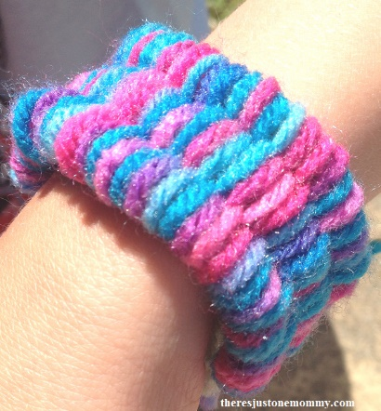
ZAPESTNICE IZ VOLNE

Potrebuješ:
- 3 slamice
- volneno nit (dolžine cca. 4 m)
- lepilni trak
- škarje

Navodilo za izdelavo

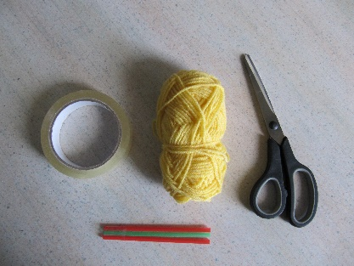
Pripravi material (škarje, lepilni trak, 3 slamice in volneno nit, dolgo cca 4m).

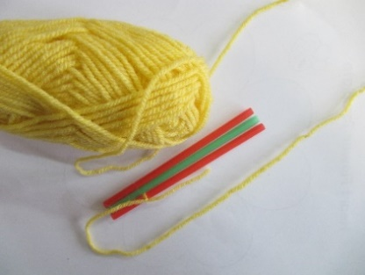

Vse tri slamice vzporedno na eni strani zlepiš skupaj. Dolžina slamic naj bo 12 cm. Z volno na eni izmed slamic (na strani, kjer so zlepljene skupaj) narediš navadni vozel.

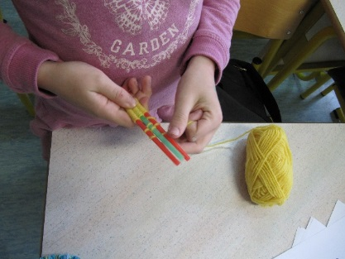
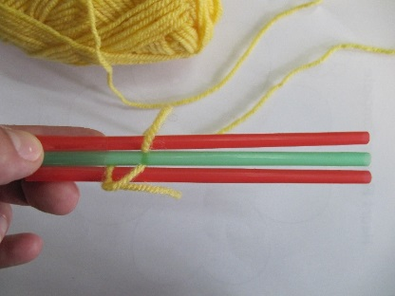

Nit ˝slalom˝med slamicami prepelješ na drugo strani in po istem postopku nazaj.

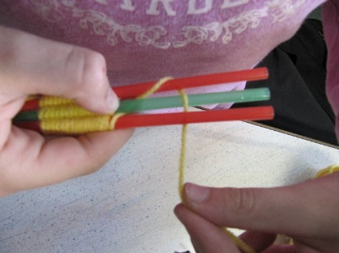
Med pletenjem potiskaš volno navzdol po slamici, ko imaš napleteno dovolj, zopet narediš vozel in preostanek niti odrežeš.

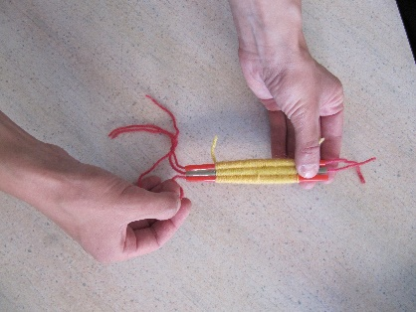
Odrežeš še tri enako dolge niti (daljše od velikosti slamic). Vsako nit pripelješ skozi svojo slamico (lahko si pomagaš z iglo za pletenje ali lesenim nabodalom).

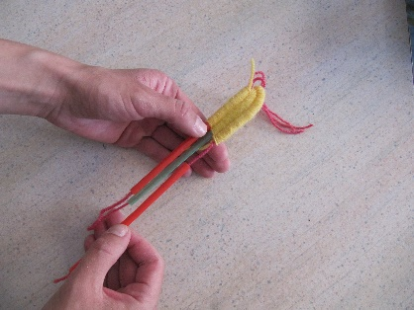
Na strani, kjer slamice niso zlepljene skupaj te tri niti zavozlaš, preostanek nitk pa pustiš, da si zapestnico kasneje zavežeš na roko.

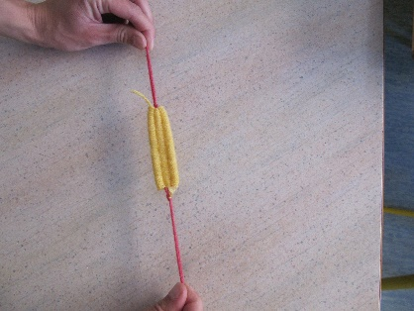
Zapestnico nato snameš iz slamic in še na drugi strani narediš vozel.

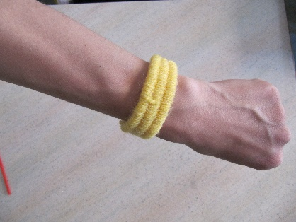
Zavežeš jo okoli roke in jo z veseljem nosiš :)

Celoten posnetek izdelave najdete na https://www.youtube.com/watch?v=zMoaom2qyGI
Poskusite tudi vi, zabavno je! Uporabite svojo domišljijo in spretne ročice!

